بعض الجزيئات
إسم الجزيء | الصيغة الجزيئية | الصيغة الشاردية
حمض كلورالماء (روح الملح | HCL | (H⁺+CL⁻)
كلور الصوديوم)ملح الطعام) | NaCL | Na⁺+CL⁻))
كلور الفضة | AgCL | (Ag⁺+CL⁻)
كلور القصدير | SnCL₂ | (Sn²⁺+2CL⁻)
كلور الزنك | ZnCL₂ | (Zn²⁺+2CL⁻)
كلور الباريوم | BaCL₂ | (Ba²⁺+2CL⁻)
كلور الكالسيوم | CaCL₂ | (Ca²⁺+2CL⁻)
كلور الحديد الثنائي | FeCL₂ | (Fe²⁺+2CL⁻)
كلور الحديد الثلاثي | FeCL₃ | (Fe³⁺+3CL⁻)
كلور الألمنيوم | AlCL₃ | (AL³⁺+3CL⁻)
هيدروكسيد الصوديوم  (محلول الصودا) | NaOH | (Na⁺+HO⁻)
كلور النحاس الأحادي | CuCL | Cu⁺+CL⁻))
كلور النحاس | CuCL₂ | (Cu²⁺+2CL⁻)
كربونات الكالسيوم( قطعة طبشور أو الكلس أو رخام) | CaCO₃ | (Ca²⁺+CO₃²⁻)
نترات الفضة | AgNO₃ | (Ag⁺+NO₃⁻)
كبريتات الحديد الثنائي | FeSO₄ | (Fe²⁺+SO₄²⁻)
كبريتات الزنك | ZnSO₄ | (Zn²⁺+SO₄²⁻)
كبريتات الألمنيوم | AL₂( SO4)₃ | (2AL³⁺+3(SO₄²)
كبريتات الحديد الثلاثي | Fe₂( SO₄)₃ | (2Fe³⁺+3SO₄²⁻)
كبريتات النحاس | CuSO₄ | (Cu²⁺+SO₄²⁻)
برمنغنات البوتاسيوم | KMnO₄ | (K⁺+MnO₄⁻)
كلور المغنزيوم | MgCL₂ | (Mg²⁺+2CL²⁻)
كلور الرصاص | PbCL₂ | (Pb²⁺+2CL⁻)
حمض النتريك | HNO₃ | (H⁺+NO₃⁻)
الكشف عن بعض الشوارد:
الكشف عن بعض الغازات:
المعادلة (الإجمالية) | الشاردة | الملاحظة | الكاشف
)H⁺+Cl⁻)_{(aq)}+(Ag⁺+ NO₃⁻)_{(aq)}→( Ag⁺+ Cl⁻) _{(S)}+( H⁺ + NO₃⁻)_{(aq)} | شاردة  الكلور  (Cl⁻) | راسب أبيض  يسود في وجود ضوء AgCl | ( Ag⁺ + NO₃ ⁻ )  نترات الفضة
( Al³⁺+3cl⁻)_{aq}+3( Na⁺+HO ⁻ )_{aq}→(Al³⁺+3HO⁻)+3(Na⁺+cl⁻)_{aq} | شاردة الألمنيوم (Al³⁺) | راسب أبيض  Al(HO)₃ | ( Na⁺ + HO ⁻ )  الصودا
( Fe²⁺+2cl⁻)_{aq}+2(Na⁺+HO⁻)_{aq}→( Fe²⁺+ 2HO⁻)+2(Na⁺+cl⁻)_{aq} | شاردة الحديد الثنائي (Fe⁺²) | راسب أخضرفاتح  Fe(HO)₂₎ | ( Na⁺ + HO ⁻ )  الصودا
(Fe³⁺ + 3 CL⁻)_{(aq)}+3( Na⁺ + HO ⁻ )_{(aq)}→  ( Fe³⁺+ 3HO⁻)+3( Na⁺ + CL⁻)_{(aq)} | شاردة الحديد الثلاثي (Fe⁺³) | راسب أحمر صدئي Fe(HO)₃ | ( Na⁺ + HO ⁻ )  الصودا
( Cu ²⁺ + 2 Cl ⁻)_{(aq)}+2( Na⁺ + HO ⁻ )_{(aq)}→  ( Cu²⁺+2HO⁻)+2 ( Na⁺ + Cl⁻)_{(aq)} | شاردة النحاس الثنائي (Cu⁺²) | راسب أزرق  Cu(HO)₂ | ( Na⁺ + HO ⁻ )  الصودا
(Zn²⁺ + SO₄²⁻)_{(aq)}+2( Na⁺ + HO ⁻ )_{(aq)}→  ( Zn²⁺+ 2HO⁻)+(2 Na⁺ + SO₄²⁻)_{(aq)} | شاردة الزنك  (Zn⁺²) | راسب أبيض  Zn(HO)₂ | ( Na⁺ + HO ⁻ )  الصودا
(Zn²⁺ + SO₄²⁻)_{(aq)}+(Ba²⁺ + 2Cl ⁻ )_{(aq)} →  ( Ba²⁺+2 SO4²⁻)+( Zn²⁺+ 2Cl ⁻)_{(aq)} | شاردة الكبريتات  SO₄²⁻ | راسب أبيض  BaSO₄ | (Ba²⁺ + 2Cl ⁻ )  كلور البار يوم
CaCO_{3 (S)}+2(H⁺+Cl ⁻)_{aq}→(Ca²⁺+2Cl ⁻)_{(aq)}+ CO_{2(g)} +H₂O_{(L)} | شاردة الكربونات CO₃²⁻ | انطلاق غاز CO₂ الذي  يعكر رائق الكلس | ( H⁺ + Cl ⁻ )  حمض كلور الماء  ونمرر الغاز المنطلق في رائق الكلس
*الكشف عن غازالهيدروجينH₂ :تحدث فرقعة عند تقريب عود ثقاب مشتعل من فوهة الأنبوب .
*الكشف عن غازالأكسجينO₂ :يساعد على إشتعال عود الثقاب. * الكشف عن غاز الكلور CL₂ بواسطة أزرق النيلة الذي يختفي لونه عند إضافته.
*لون غاز الكلورcl₂ أخضر مصفر. * الكشف عن غاز ثنائي أكسيد الكربون CO₂ :تعكر رائق الكلس (ماء الجير) دلالة على وجوده.
الأجسام * الصلبةالجزيئية والشاردية والمحاليل الجزيئية لاتنقل التيار الكهربائي بينما المحاليل الشاردية تنقله والمسؤول عن نقل التيار هي الشوارد.
*إتجاه التيار الكهربائي من القطب الموجب إلى القطب السالب خارج الدارة و تتحرك الإلكترونات من القطب السالب إلى القطب الموجب داخل الدارة بينما في المحلول الشاردي يمر التيار في إتجاهين متعاكسين (الشوارد الموجبة تتجه نحو القطب السالب (المهبط) و الشوارد السالبة تتجه نحو القطب الموجب (المصعد)).
التحليل* الكهربائي البسيط:يكون بإستعمال مسريين من الغرافيت (الفحم) لأنه لا يتأكل وعدم مشاركة المذيب في التفاعل.
مثال : في التحليل الكهربائي لمحلول كلورالرصاص) (Pb²⁺+2CL⁻ نلاحظ إنطلاق غاز الكلورcl₂ في المصعد وترسب معدن الرصاص في المهبط
*المعادلة عند المهبط: Pb Pb²⁺+2e⁻ * عند المصعد: CL₂+2e⁻ * 2CL⁻ المعادلة الإجمالية:CL_{2(g)}+Pb _{(s)} _{(aq)} (Pb²⁺+2CL⁻)
*بينما في التحليل الكهربائي غير البسيط يشارك المذيب في التفاعل أويكون المسريان من غير الفحم ويستعمل في طلي المعادن أو الغلفنة بحيث نجعل الجسم المراد طليه مهبطا
مثال :نريد طلاء خاتم من نحاس بطبقة من الفضة فنجعل الخاتم مهبطا والصفيحة الفضية مصعدا ونكتب :
المعادلة عند المصعد: ⁻ Ag⁺+1e Agالمعادلةعند المهبط : Ag ⁻ Ag⁺+1e المعادلة الإجمالية :+ Ag⁺ Ag Ag⁺+Ag
*تفاعل حمض كلور الماء مع معدن : ــ يتفاعل حمض كلور الماء مع كل المعادن ماعدا النحاس ،الذهب و الفضة لأنها تتفاعل مع أحماض أخرى
كلور المعدن + غازالهيدروجين حمض كلور الماء+ المعدن
مثل: تفاعل حمض كلور الماء مع الألمنيوم :المعادلة بالصيغة الشاردية: _{(aq)} Al_{s)}+6(H⁺+CL⁻)_{(aq)} 3 H_{2(g)}+2(AL³⁺+3CL⁻)2
المعادلة بالصيغة الجزيئية: 2AL _{(s)}+6HCL_{(aq)} 3H_{2 (g)}+2ALCL_{3 (aq)}
المعادلة بالصيغة المختصرة : Al_{s)}+6H⁺_{(aq)} 3 H_{2(g)}+2AL³⁻2
*تفاعل معدن مع شاردة معدنية: و نعبر عن حصيلة التفاعل ب: كبريتات المعدن + النحاس محلول كبرتات النحاس +المعدن
مثال1: تفاعل الألمنيوم مع محلول كبريتات النحاس
المعادلة بالصيغة الشاردية: _{(aq)} Al_{s)}+3(Cu²⁺+SO₄²⁻)_{(aq)} 3Cu_{(S)}+(2AL³⁺+3SO₄²⁻)2
المعادلة بالصيغة الجزيئية: 2AL _{(s)}+3Cu(SO₄)_{(aq)} 3Cu _{(s)}+AL₂(SO₄)_{3(aq)}
مثال 2: كيف تؤثر شاردة النحاس على معدن الحديد : نضع مسمار من حديد في بيشر ونضيف له كمية من محلول كبريتات النحاس(لونه أزرق لإحتواءه على شوارد النحاس ) وبعد مدة نلاحظ تشكل راسب أحمر على المسمار وإختفاء اللون الأزرق من المحلول و تآكل المسمار ــ عبر كتابيا عن حصيلة هذا التفاعل الكيميائي :
كبريتات الحديد + النحاس محلول كبريتات النحاس + الحديد
المعادلة بالصيغة الجزيئية: Fe _{(s)}+CuSO_{4 (aq)} Cu _{(s)}+FeSO_{4(aq)}
المعادلة بالصيغة الشاردية: _{(aq)} Fe ₍s₎+(Cu²⁺+SO₄²⁻)_{(aq)} Cu_{(S)}+(Fe²⁺+SO₄²⁻)
المعادلة بدون الأفراد الكيميائية التي لم تشارك في التفاعل _{(aq)} Fe_{s)}+Cu²⁺_{(aq)} Cu_{(S)}+Fe⁺²
2) مجال الظواهر الكهربائية:
*الذرة تتكون من نواة مركزية فيها (بروتونات و نيترونات ) محاطة بإلكترونات : البروتونات شحنتها موجبة e⁺=1 ,6×10⁻¹⁹C والإلكترونات شحنتها سالبة e⁻ = -1,6×10⁻¹⁹C
*الذرة متعادلة كهربائيا في الحالة العادية لأن عدد إلكتروناتها يساوي عدد بروتوناتها *الشحنة الإجمالية للذرة هي :q=q₋+q₊
حيث:q₊ هي الشحنة الإجمالية الموجبة (للبروتون) q₊=n×e⁺ و q₋ هي الشحنة الإجمالية السالبة (للإلكترون) q₋ =n×e⁻ حيث : n هي عدد الإلكترونات
مثال : حساب الشحنة الإجمالية لذرة الأكسجين علما أن عدد إلكتروناتها 8 وتكسب إلكترونين : حساب الشحنة الإجمالية السالبة : q₋=n× e⁻ =(8+2)×(-1 ,6×10⁻¹⁹)= - 16×10⁻¹⁹C
حساب الشحنة الإجمالية الموجبة : q₊=n×e⁺= 8×1,6×10⁺¹⁹ = 12,8×10⁻¹⁹C ــ حساب الشحنة الإجمالية : q=q₋+q₊=(8-16)×10⁻¹⁹= - 8×10⁻¹⁹C
*التكهرب هو إكتساب أو فقدان الجسم لللإلكترونات : ــ إذا إكتسبت ذرة ما إلكترونات أصبحت الشحنة سالبة لأن عدد الإلكترونات فيها أصبح أكثر من عدد بروتوناتها مثل البلاستيك.
ــ إذا فقدت ذرة ما إلكترونات تصبح الشحنة موجبة لأن عدد الإلكترونات أصبح أقل من عدد البروتونات مثل الزجاج.
ــ يمكن كهربة الأجسام بالدلك ، اللمس بأجسام مكهربة ، التأثير بأجسام مكهربة. *
يوجد نوعان من الكهرباء: ـ الكهرباء الموجبة المحمولة على الزجاج المكهرب. ـ الكهرباء السالبة هي المحمولة على الإيبونايت(مطاط قاس) أو البلاستيك المكهرب.
* الصاعقة: هي عملية التفريغ الكهربائي بين السحابة و الأرض و غالبا ما تصيب الأجسام الحادة و الناقلة للكهرباء مثل الأعمدة و الأشجار.
*مضاد الصواعق:هو عمود معدني يثبت في المناطق العالية الهدف منه توجيه الصاعقة نحو الأرض*
ظاهرة التحريض الكهرومغناطيسي وتنتج عند تحريك مغناطيس داخل وشيعة أو العكس ويكون التيار المنتج تيار متناوب الذي نكشف عنه بواسطة جهاز الغالفانومتر*
التيار الكهربائي المستمر يمر في الدارة في جهة واحدة و تكون شدته ثابة ، أما التيار المتناوب جهته تتغير بالتناوب في جهتين متعاكستين .
يسمح راسم الإهتزاز المهبطي عند إستعمال المسح الزمني بالكشف عن طبيعة التوتر الكهربائي : ــ إذا كان التوتر مستمر يظهر على الشاشة خط مستمر و إذا كان التوتر متناوب يظهر على الشاشة خط متموج ــ حساب التوتر الأعظمي : وحدته الفولط V حساب الدور: وحدته الثانية S
T=n×Sh = الأفقية ×الحساسية الأفقيةعدد التدريجات U_{max}=n×SV عدد التدريجات العمودية × الحساسية العمودية =
F=1÷ T تكرار المنحنى يسمى التواتر وحدته الهرتز HZ ويحسب : U_{eff}=U_{max}÷1 ,414 التوتر الفعال أو المنتج يقاس بجهاز الفولط متر
) مجال الظواهر الميكانيكية:3
ــ الأفعال الميكانيكية نوعان ــ تلامسية و بعدية ولها تأثيران :ــ موضعي و تلامسي
ــ ننمذج الفعل الميكانيكي بقوة ونسمي: قوة الجملة A على الجملة B ونرمزلها ب: B /A F ، ــ فعل الأرض على الجسم يسمى الثقل ورمزه P
مثال :جسم فوق طاولة يخضع لقوتان هما :قوة فعل الأرض على الجسم( ثقل الجسم) P وقوة فعل الطاولة t على الجسم s رمزها s /t F
ــ كل جسم ساكن يخضع لقوتان لهما نفس الحامل ومتعاكستان في الإتجاه و متساويتان في الشدة كما في المثال السابق .
ــ العلاقة بين القوة F والزيادة في طول النابض X هي K×X =F حيث K هي ثابت مرونة النابض وX تحسب بطرح الطول الأصلي للنابض ₀L من قيمة إستطالته L(₀L -L=X )
ــ حساب الثقل :g×m =P حيث m هي كتلة الجسم و g تمثل الجاذبية الأرضية وتختلف من منطقة لأخرى .
ــ إذاكانت السرعة متزايدة فإن الجملة تخضع لقوة بنفس إتجاه حركتها و إذا كانت السرعة متناقصة فإن الجملة تخضع لقوة بعكس إتجاه حركتها .
ــ الإحتكاك رمزه rF له مظهران : ــ الإحتكاك المقاوم ويكون عكس جهة الحركة مثل الفرملة
ــ الإحتكاك المحرك ( الإحتكا ك الملتصق بالأرض ) ويكون في نفس جهة الحركة
مثال :تمثيل القوى المؤثرة على عجلة سيارة أثناء الفرملة : 2 ــ تمثيل القوى المؤثرة على عجلة سيارة قبل الفرملة :
إتجاه الحركة v /tF v /tF إتجاه الحركة

rF إحتكاك مقاوم
P إحتكاك محرك r F
العوامل المؤثرة في الإحتكاك : ــ الثقل (يزيد الإحتكاك المقاوم إذا زاد الثقل مثل خزانة مملوءة) P ــ مساحة سطح التلامس (يزيد الإحتكاك المقاوم في المساحات الكبيرة )
ــ نوعية السطح : ــ يزيد الإحتكاك المقاوم في السطح الخشن ويقل في السطح الأملس .
ــ ينعدم الإحتكاك المحرك في السطح الأملس مثل الجليد أو الأرضية الرملية
4) مجال الظواهر الضوئية:
المرآة المستوية هي كل سطح مستو عاكس للضوء ، ــ تعطي المرآة المستوية للشيء الموجود أمامها صورة إفتراضية مناظرة له وتكون مقلوبة أفقيا مثل : عبارة إسعاف تكتب مقلوبة لكي يسهل على سائق سيارة أمامها قراءة هذه الكلمة عبر مرايا سيارته ، لأن الصورة الإفتراضية تكون دوما مقلوبة أفقيا بالنسبة للجسم ، وبالتالي يفسح لها الطريق لكي توصل المريض أسرع
طريقة التثليث : نحسب إرتفاع للشجرة hمن خلال بعدهاعن العين الأمن الكهربائي :
β
α
A
d
L
D
h
1 ــ المأخذ الكهربائي يتكون من ثلاثة مرابط : ـ الطور ويوجد به كهرباء P
ــ الحيادي لايوجد به كهرباء N ــ المأخذ الأرضي T رمزه النظامي
2 ــ التوتر بين (P ــN) = V220
وبين (P ــ T) = V220
وبين ( T ــ N ) = V 0
3 ـ نكشف عن سلك الطور بواسطة مفك الإختبار Testeur
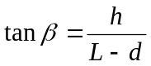 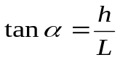 و منه نحسب كل من (h) و (L) كما يلي 4 ــ نركب القاطعة و المنصهرة على سلك الطور
5 ــ وظيفة المنصهرة هي حماية الأجهزة الكهربائية من الإرتفاع المفاجئ والخطير لشدة التيار
الكهربائي ويجب أن تكون شدتها تساوي شدة الجهاز الموصلة به رمزها النظامي F
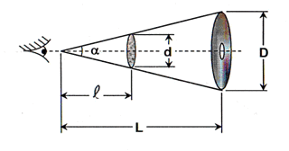
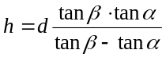 و 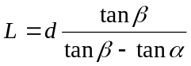 6 ــ دور القاطع التفاضلي ( الآلي ) هو حماية الأجهزة والإنسان من خطورة الإرتفاع المفاجئ لشدة التيار الكهربائي في حالة تشغيل مجموعة أجهزة في آن واحد مجموع شدتها يفوق الشدة د المسجلة على القاطع أو حدوث دارة مستقصرة
7 ــ دور المأخذ الأرضي هو حماية الإنسان من الصدمات الكهربائية
زاوية النظر α : مثال : أسباب حدوث صدمة لشخص هي :
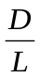
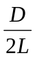
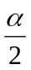
نظرية طالس: 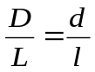 ومنه : 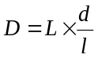 ــ سلك الطور يلامس هيكل الجهاز المستعمل . ــ عدم توصيل الجهاز بمأخذ أرضي .
tanα=

tan =
من العلاقــــــــــــــة نكــــتب العلاقــــة الـــتالــــية الحلول : ــ تغليف سلك الطور . ــ توصيل الجهاز بمأخذأرضي .
ــ أسباب فصل القاطع التفاضلي هي:ــ مجموع شدة تيار الأجهزة يفوق شدة تحمل القاطع
زاويةالنظر بالراديان :daR 3,14 180⁰ ــ عدم ظبط القاطع على أكبر شدة . ــ الحلول : ظبط القاطع على أكبر شدة أو تغييره بآخر شدته *
إذا كانت الزاوية صغيرة أقل من 10⁰ فإن ظل هذه الزاوية يقدر بالراديان daR أكبر . ــ عدم تشغيل كل الأجهزة في آن واحد .*
تحويل الزاوية إلى الدقيقة 60 1^{0*}
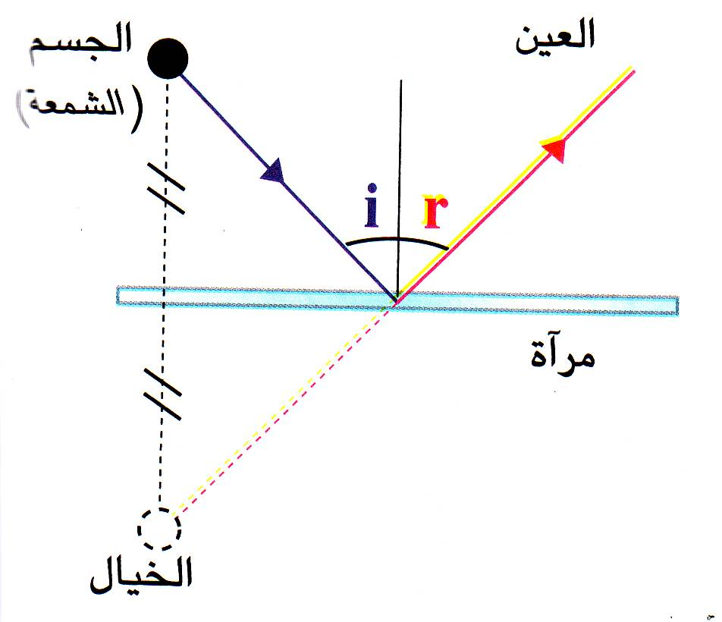
تحويل الزاوية إلى الغراد : غراد 100 90⁰ المسافة = السرعة × الزمن T × V = D
- قانونا الإنعكاس : الشكل المقابل:
1- ينتمي كل من الشعاع المنعكس والشعاع الوارد
والناظم على المرآة المستوية إلى نفس المستوى .
2- زاوية الورود تساوي زاوية الإنعكاس أي

i = r

* عند تدوير المرآة ( مستوية) بزاوية قيسها α فإن الشعاع المنعكس يدور الى الجهة نفسها بزاوية قدرهاα 2 ثقتي كاملة في نجاحكم إنشاء الله الأستاذة ع / ر

